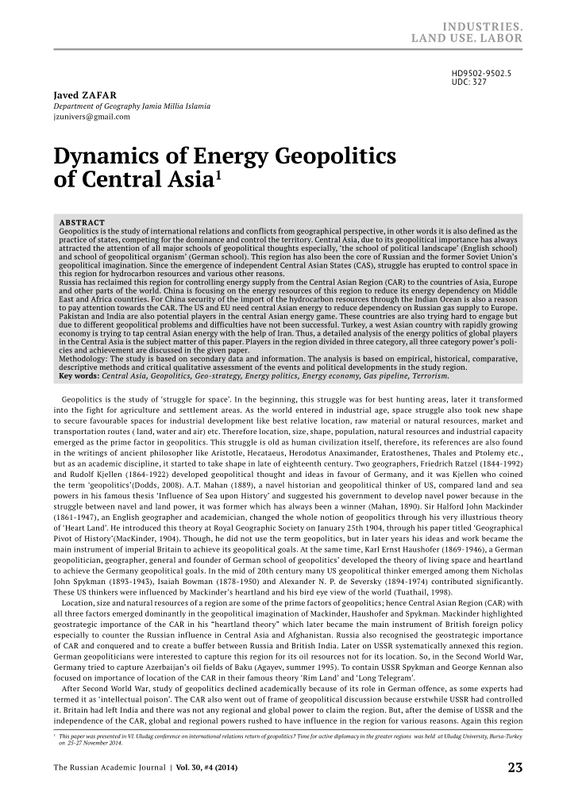

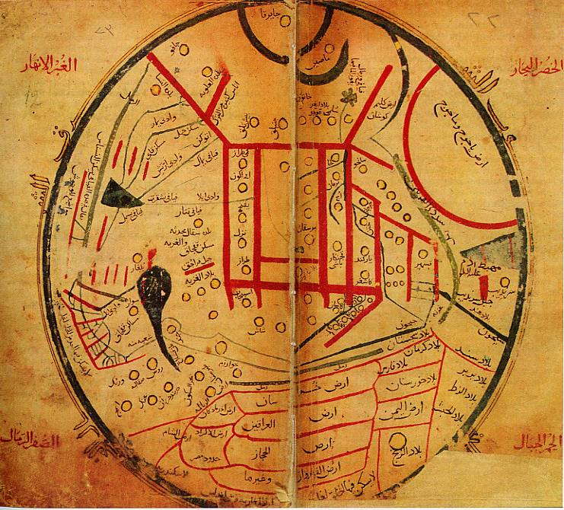

Mahmud Qashg‘ariyning «Devonu lug‘atit-turk» asarida XI asrda turkiy xalqlarning tarqalish xaritasi.

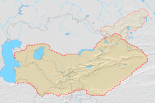

Turkiston xaritasi
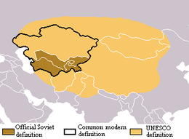

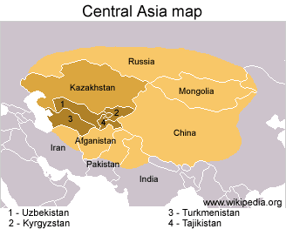

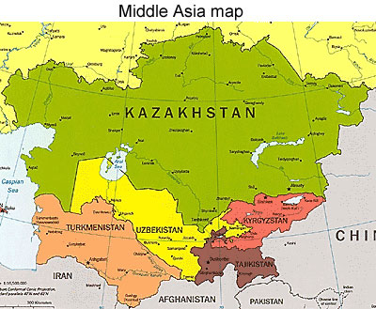

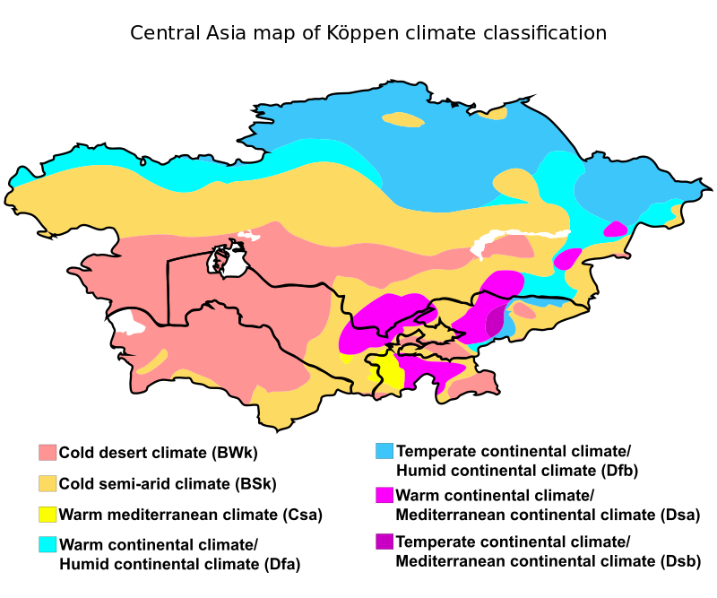
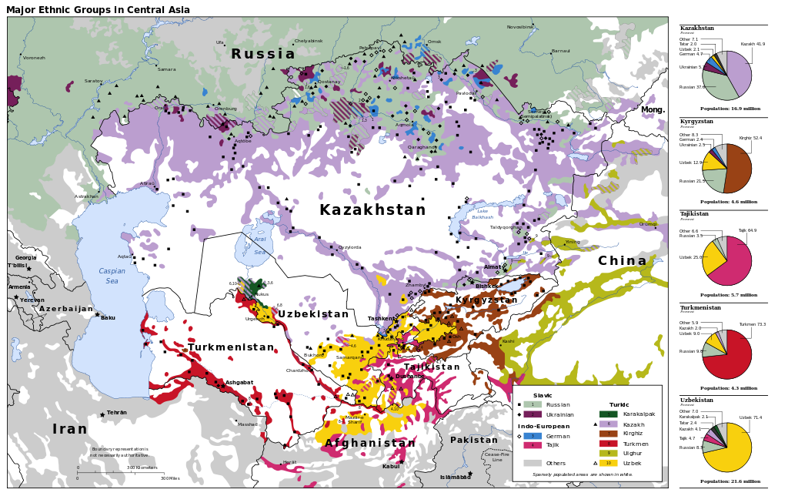
The ethnolinguistic patchwork of Central Asia
т/р | Tog‘lar nomi | Cho‘qqilar nomi | Balandligi(m)
1 | Qorjantog‘ tizmasi | Mingbuloq | 2837
2 | Ugom tizmasi | Sayram | 4229
3 | Piskom tizmasi | Beshtor | 1299
4 | Ko‘ksuv tizmasi |  | 4216
5 | Talas Olatog‘ tiz-si | Manas | 4488
6 | Chotqol tizmasi | Katta Chimyon | 3309
7 | Qizilnura | Qizilnura | 3267
8 | Turkiston tizmasi | Shovqirtog‘ | 4033
9 | Chumqortog‘ | Bozorxonim | 3105
10 | Nurota tizmasi | Hayotboshi (Zargar) | 2165
11 | Oqtog‘ | Taxnu | 2005
12 | Chaqalikalon | Zebon | 2336
13 | Qoratepa | Kamqo‘ton | 2195
14 | Zirabuloq | Zindontog‘ | 1116
15 | Hisor tizmasi | Hazrati Sulton | 4648
16 | Chaqchar | Xuroson | 3744
17 | Boysun tizmasi | Xo‘japiryax | 4424
18 | Ko‘xitang | Machayli | 3137
19 | Hindiqush | Tirichmir | 7690
20 | Bobotog‘ tizmasi | Zarkosa | 2292
21 | Kuljuqtog‘ | Quljuqtog‘ | 785
22 | Ketmon | Nebesnaya | 3638
23 | Tomditog‘ | Oqtog‘ | 922
24 | Pomir | Ismoil Samoniy | 7134
25 | Bo‘kantog‘i | Irlir | 764
26 | Sulton Vays | Achchitog‘ | 473
27 | Qirg‘iz tizmasi | Allamiddin | 4857
28 | Ko‘kshag‘altov | Dankov | 5982
29 | Talas Olatovi | Manas | 4484
30 | Petr 1 | Moskva | 6785
31 | Nishopur | Kengzoshk | 3314
32 | Bandi Turkiston | Havzi Kaud | 3497
33 | Qurama | Oqshuron | 3745
34 | Surxontog‘ |  | 3722

Tеkisliklar | Botiqlar | Vodiylar | Vohalar | Cho‘llar | Qirlar | Platolar
Toshkеntoldi | Qoraxota | Chotqol | Chirchiq | Mizacho‘l | Bеltog‘ | Jarqoq
Mirzacho‘l | Mulali | Ko‘ksuv | Ohangaron | Dalvarzin | Qorabovur | Qorako‘l
 | Mingbuloq | Piskom | Farg‘ona | Nishon | Badhiz | Avtobach
Amudaryo | Nurota-Qo‘ytosh | Ugom | Mirzacho‘l | Qorqalpoq | Qorabеl | Azkamar
Uchtagan qumlari | Oyoqog‘itma | Chirchiq | Zarafshon | Sandiq-liqum |  | Dеngizko‘l
Kaspiybo‘yi past-tеkisligi | Asakovdan | Ohangaron | Kitob-Shaxrisabz | Yozyovon |  | Ohangaron
 | Sariqamish | Farg‘ona | G‘uzor | Kattaqum |  | Ustyurt
 | Ung‘uz | Shohimardon | Qarshi | Jizzax |  | Oqsoq ota
 | Qoragiyo | So‘x | Surxon | Toshquduq-qum |  | To‘rg‘ay
 | Qashqarota | Sangzor | Shеrobod | Forish |  | Bo‘zachi
 | Chagali | Surxondaryo | Xorazm | Qizilqum |  | Qoplpnqir
 | Qorniyoriq | Shеrobod | Qoraqalpoq | Qoraqum
 | Borsa-kеlmas | Janubiy Tojikiston |  | Jom
 | Qum-sеbshеn | Ili |  | Qarnob
 | Oqjar |  |  | Qarshi
 | Kaundi |  |  | Unguzorti Qoraqumi
 | Qashqarota |  |  | Markaziy  Qoraqum
 | Aqchaqaya |  |  | Chordara
 | Koklеnko‘l |  |  | Bеtbaqdala
 |  |  |  | Som qumi
 |  |  |  | Mo‘yinqum

Markaziy Osiyo hududida bo‘lib o‘tgan ba’zi kuchli zilzilalar
t/r | Zilzilalar nomi | Yillar | t/r | Zilzilalar nomi | Yillar
1 | Urganch | 1240 | 24 | Balh | 818-819
2 | Urgut | 1797 | 25 | Kеrki | 838-839
3 | Buxoro | 1818 | 26 | Farg‘ona | 838-839
4 | Buxoro | 1821 | 27 | Toshkеnt | 1868
5 | O‘sh | 1883 | 28 | Qo‘qon | 1823
6 | Andijon | 1902 | 29 | Vеrniy | 1887
7 | Oim | 1903 | 30 | O‘ratеpa | 1897
8 | Qoratog‘ | 1907 | 31 | Andijon | 1902
9 | Namangan | 1927 | 32 | Sarichеlak | 1959
10 | Tomdibuloq | 1932 | 33 | Jambul | 1908
11 | Boysun | 1935 | 34 | Sarеz | 1911
12 | Piskom | 1937 | 35 | Qozonjiq | 1914
13 | Chotqol | 1946 | 36 | Aris | 1917
14 | Sangzor | 1957 | 37 | O‘ratеpa | 1923
15 | Burchmulla | 1959 | 38 | Qurshob | 1924
16 | Qoshtеpa | 1965 | 39 | Jalolobod | 1975
17 | Toshkеnt | 1966 | 40 | Ashgabat | 1948
18 | Qizilqum | 1968 | 41 | Xayit | 1949
19 | Gazli | 1976 | 42 | Baxmal | 1954
20 | Botkеnt | 1977 | 43 | Dushanbе | 1961
21 | Tovoqsoy | 1977 | 44 | Manas | 1966
22 | Haydarkon | 1977 | 45 | Qadamjoy | 1974
23 | Nazarbеk | 1980 | 46 | Qayroqqum | 1985

Markaziy Osiyo hududida tarqalgan foydali qazilmalarning turlari
т/р | Foydali qazilma turi | Foydali qazilma nomi | Tarqalgan hududlari
1 | Yoqilg‘i energetika boyliklar | Neft, gaz, ko‘mir | Xovdog, Uchqizil, Ko‘kayti, Odamtosh, Gumbuloq, Pachkamar, Qizilbayroq, Omanota, Mubo-rak, Oqjar, Saritosh, Jarqoq, Qorovulbozor,Gazli,Ohangaron, Sharg‘un, Boysun.
2 | Rudali foydali qazilmalar | Temir, titan, marga-nes, xrom, volfram, molibden, qalay, vis-mut, simob, surma, qo‘rg‘oshin, rux, mis va h.k. | Qazg‘antog‘, Syurenota, Shabrez, Mingbuloq, Ixnach, Chimgan, Orololdi, Qizil-qum, Tamdi-tog‘, Sulton Vays, Qalmoqir, Ingichka, Chaqilqa-lon, Yaxton, Kamangaron, Qoratepa, Jom, Sariko‘l, Sazag‘an, Langar, Qo‘y-tosh, Obizarang, Oygaing, Shaugaz, Kengko‘l, Maydontol, Sargar-don, Muruntog‘, Kokpatas .
3 | Kimyoviy xom ashyolar | Osh tuzi, kaliy tuzi, fosforit konlari, oltingugurut, flyu-orit, mo‘miyo | Boybichakon, xo‘jaikon, Tyubega-tang,Oqbosh, Laylimkon, Odam-tosh, Oqmachit, Molg‘ulozor, Nurota tog‘lari va Surxondaryo botig‘ida, Qizilarcha, Andijon, Qurshob, xisor tizmasining janubi-g‘arbiy hududlari.
4 | Alyumin xom ashyolariga | Kaolin, alunit, boksit, bentonitli | Qurama, Chotqol, Qorjantog‘ tiz malari yonbag‘irlarida, Qizil-qum, Nurota, Hisor tog‘larida, Azkamar, Kattaqo‘rg‘on va boshqalar.
5 | Nometall xom ashyolar | Grafit, asbest, korund, topaz, bryuza, tog‘ billuri, yashma, nefrit, lazurit, kvars qumlari, qimmatbaho va yarim qimmatbaho toshlar | Toshqazgan, Sulton Vays tizma-si, Janubiy Farg‘ona, Hisor tizmalari, Sharaqsoy, Oqtosh, Olmabuloq, Kenqol, G‘ava, Char- kasar, Sargardon, Ungurlikon, Shaugaz, Urgaz, Qalmoqqir, Urgaz, Aqturpoq, Ibrohimota, Samarqandiq, Ayaqoshi Irlir, Ouminzatog‘, Muruntog‘, Tosh- qazgan, Maydontol, G‘unjak, Ajinakamar, Mayskiy, Ozod-boshi, Jeruy, Karmana va h.k.
6 | Qurilish materiallari | Soz tuproq, qum, shag‘al, ohaktoshlar. gips, marmar, granit, granodiort, gabbro, tuf, parfir | Tog‘ va tog‘ oldi hududlarda, G‘ozg‘on, Omonqo‘ton, Arqutsoy, daryolarning quyi oqimida va h.q.
7 | Gidro-mineral boyliklar | Er osti suvlari | Xo‘jai Pok, Obi-щifo, Arashan, Chimyon, Polvontosh, Xo‘jaobod, Shursu, Shimoliy So‘x, Xoudag, Andijon, Chortoq, Nagornaya, Maxasa, Qorako‘l

